21 lutego 2022 r.

Nowy Amarok: inspirujący design nowego pick-upa marki Volkswagen Samochody Dostawcze
- Pierwsze przedprodukcyjne szkice: cała sylwetka nowego
pick-upa premium marki Volkswagen Samochody Dostawcze
- Premierowy pokaz dynamicznej, pewnej siebie stylistyki nowego Amaroka
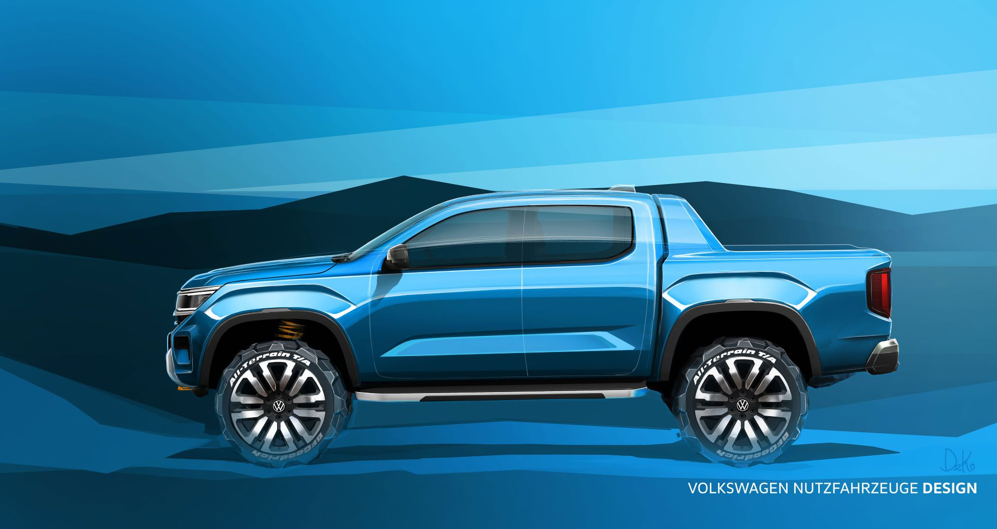
Hanower/Poznań, 21 lutego 2022 r. Nowy Amarok, z bogatym pakietem zupełnie nowych funkcji, na światowych rynkach zadebiutuje jeszcze w tym roku. Na jego pokładzie znajdziemy wiele będących nowością w tym segmencie systemów wspomagających kierowcę, które sprawią, że codzienna jazda nowym Amarokiem stanie się znacznie bardziej komfortowa. Co więcej, zupełnie nowa architektura pojazdu, z wieloma funkcjami zwiększającymi komfort jazdy sprawi, że nowy "wilk", dzięki większemu prześwitowi, będzie miał jeszcze lepsze właściwości terenowe niż poprzednie jego generacje.
Mocny jak zawsze: nowy pick-up marki Volkswagen Samochody Dostawcze ponownie może pochwalić się silnikiem V6 TDI. Informacja ta ucieszy nie tylko dotychczasowych fanów Amaroka, ale także pozyska dla tego pick-upa klasy premium zupełnie nowe grupy klientów. Cały wygląd zewnętrzny nowego, sportowego Amaroka jest teraz jeszcze bardziej wyrazisty
i przekazuje wyraźną obietnicę dużej siły uciągu oraz wysokiego momentu obrotowego. Również wnętrze pojazdu jest zupełnie nowe.
Komfort, koncepcja obsługi, gama systemów łączności z pojazdem oraz niepowtarzalna atmosfera w całkowicie nowym wnętrzu sprawiają, że nowy Amarok wyznacza nowy standard dla pick-upów segmentu B o ładowności jednej tony.
„Niepowtarzalna, charyzmatyczna sygnatura modelu Amarok podkreśla zróżnicowane, ale wyraziste kształty przodu naszego pick-upa. Znajdziemy ją również na skrzyni ładunkowej” - mówi Albert Johann Kirzinger, szef designu Volkswagen Samochody Dostawcze. Nie trzeba tu dodawać, że na powierzchni ładunkowej, między nadkolami, ponownie zmieści się europaleta. Ładunek można oczywiście bezpiecznie zamocować. „Listwa stylistyczna na skrzyni ładunkowej - wizualne przedłużenie podwójnej kabiny - po raz kolejny nadaje nadwoziu Amaroka dynamiczne, aerodynamiczne, bardzo mocne i wyraziste proporcje.”
Nowy Amarok ma długość 5,35 m. i jest o 10 cm. dłuższy od swojego poprzednika. Jest od niego również szerszy. Nowe wymiary skutkują m.in. większą ilością miejsca na nogi w drugim rzędzie siedzeń.
Model Amarok marki Volkswagen Samochody Dostawcze jest produkowany seryjnie od roku 2010. Jego nazwa wywodzi się z języka północnoamerykańskich Inuitów i oznacza "wilka". Druga generacja, która seryjnie wyposażona jest w wysokoprężny silnik V6, zachwyca klientów od 2016 roku. W ciągu dwunastu lat produkcji sprzedano ponad 815 000 egzemplarzy Amaroka. Opracowana przez zespoły w Australii i Europie najnowsza wersja tego pick-upa segmentu premium, będzie w przyszłości produkowana w Silverton w RPA.

Kontakt:
Magda Piekarczyk - Olszak
Kierownik komunikacji
Marketingowej i PR
Volkswagen Samochody Dostawcze
tel.+48 690 406 386
e-mail: magda.piekarczyk@volkswagen.pl

O marce Volkswagen Samochody Dostawcze:
"Transportujemy sukces". Jako samodzielna marka funkcjonująca w ramach Grupy Volkswagen, Volkswagen Samochody Dostawcze (VWSD) jest globalnie odpowiedzialny za rozwój, budowę i sprzedaż lekkich pojazdów dostawczych, produkując samochody linii Transporter, Caddy, Crafter i Amarok. Prowadząc ciągłe konsultacje ze swoimi klientami, Volkswagen Samochody Dostawcze opracowuje koncepcje pojazdów oraz rozwiązania telematyczne i logistyczne, pozwalające oszczędzać zasoby na najwyższym możliwym poziomie efektywności. W roku 2021 marka sprzedała około 359 500 lekkich pojazdów dostawczych, wyprodukowanych w zakładach w Hanowerze (D), Poznaniu (PL), Wrześni (PL)
i Pacheco (ARG). VWSD zatrudnia ponad 24 000 osób na całym świecie.

